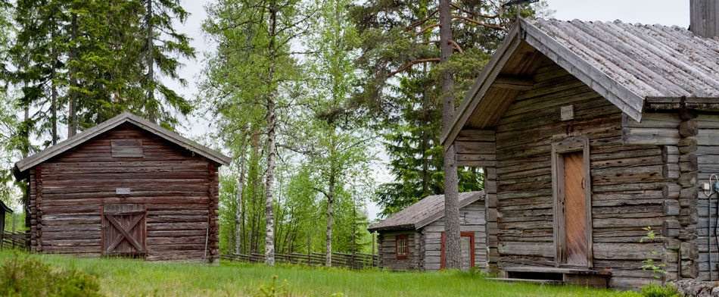



**Besöksmål**

*Rubriken*

**Bilden**: se till att den är beskuren rektangulärt och att den livar med den blå kanten. Mått: 950px X 392px. Upplösning 72 dpi.

**Rubriken**: Max 25 tecken (inkl. blanksteg)

**Brödtexten**:

Minst: 450 tecken (inkl. blanksteg)

Max: 1000 tecken (inkl. blanksteg)

Informationen totalt får aldrig överstiga 1 sida.

Avslutningsfrasen måste alltid finnas med och får inte ligga längre ner än så här:

Varmt välkommen hälsar…. **NAMN**

|  |
| --- |
| ***Kontakt***  Vem kontaktar man för mer information |
| ***Hemsida***  Vilken är er hemsideadress (börja med www.) |